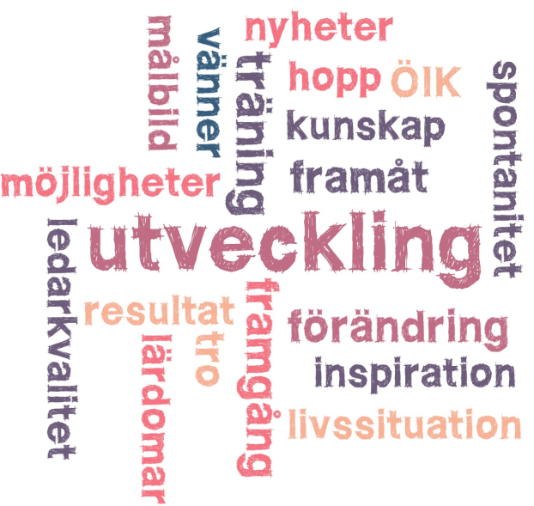 Öregrunds IK



Erbjuder

* Aikido
* Badminton
* Barngymnastik
* Bordtennis
* Innebandy
* Längdskidåkning

Vi aktiverar barn, ungdomar och vuxna. Prova på det du är intresserad av!

All vår verksamhet i klubben drive i enlighet med våra kärnvärden:

**GLÄDJE KAMRATSKAP  
UTVECKLING AKTIVERING**

VÄLKOMMEN ATT KOMMA OCH PROVA PÅ

Bildresultat för facebook Öregrunds IK  
Hemsida: www.oregrundsik.se

Epost: oik@oregrund.nu

* Vi erbjuder
* anordnar den populära aktiviteten ”Gå, lunka, löp”
* tilldelades 2012 utmärkelsen ”Årets ungdomsledare” inom skidsektionen
* är med i seriespel i bordtennis
* bygger ut skid- och motionsspår
* iordningställde 2014 sprintbanan i skidspåret
* är med i pool- och seriespel i innebandy
* ger alla medlemmar tillgång till utbudet av olika sporter
* försäkrar alla aktiva medlemmar
* är en guldklubb sedan 2011

**Medlemsavgifter 2018 - 30 Jun 2019:**

Enskild medlem 200: -

Familjekort (barn t.o.m. 25 år) 350: -

Medlemsavgiften betalas in på  
**pg 8 53 21-8**

Använd internetbank eller **pg-avin** på nästa sida. **Kom ihåg** att ange namn och födelseår på samtliga medlemmar. För barn/ungdomar 7-25 år skall anges **fullständigt personnummer**, ett krav för att vi ska få lokalt aktivitetsstöd. Om betalning via internetbank kan du också använda e-postadressen nedan för att skicka information om namn och personnummer.